SORULAR
- Aşağıda verilen pKa değerleriyle verilen molekülleri eşleştiriniz.

- pKa = 14,3 b) pKa = 15,9 c) pKa = 2,8 d) pKa = 4,8

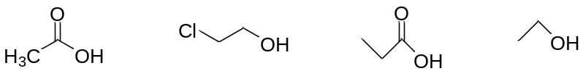

- Aşağıda verilen reaksiyonun elde edilişini gösteriniz.

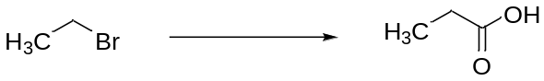

- Aşağıdaki reaksiyonun sonuç ürünlerini yazınız.

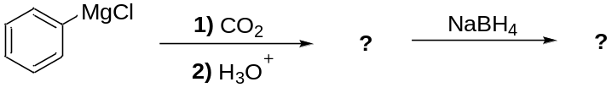

- Aşağıda isimleri verilen bileşiklerin molekül formüllerini çiziniz.
- etil-4-metilbenzoat b) 2-metilpropanoil klorür
c) 2-metil-1-siyanopropan d) N-metiletanamit e) propil benzoat
f) etanoikpropanoik anhidrit g) benzenoil klorür

- Aşağıdaki reaksiyonu gerçekleştiriniz.
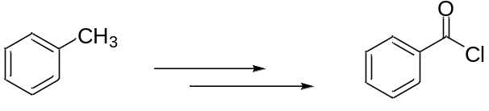

- Aşağıdaki reaksiyonu gerçekleştiriniz.
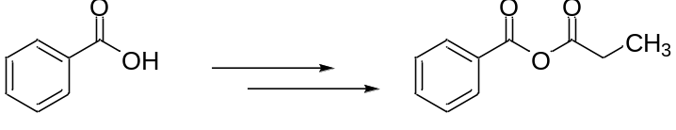

- Aşağıdaki reaksiyonun sonuç ürününü yazınız.

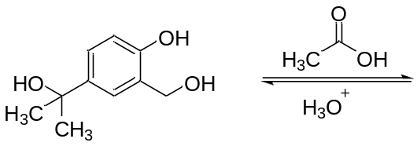

- Aşağıdaki tepkimede oluşan esterin yapısını yazıp mekanizmasını gösteriniz.
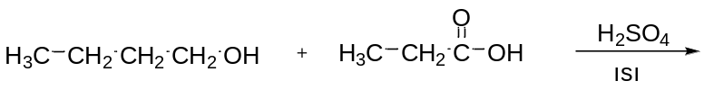

- Aşağıdaki çiftlerde hangi bileşik daha kuvvetli asittir.

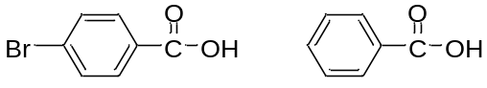

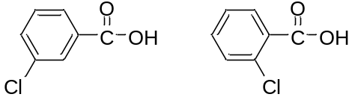

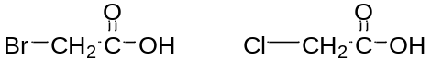

- Aşağıda verilen reaksiyon için sonuç ürününü yazınız.

